粤沪版九年级物理上册第十一章 机械功和机械能 单元检测题
（时间：６０分钟 满分：100分）
一、选择题（共36分，每小题只有一个正确答案，每小题3分。）
1．跳伞运动员在空中匀速下落的过程中( )
A．动能一定增大 B．机械能一定不变 C．重力势能一定减小 D．机械能一定增加
2．草原发生大面积蝗灾时，农业部门利用飞机喷洒农药消灭蝗虫。当飞机在某一高度水平匀速飞行喷洒农药时，它的( )
A．动能不变，势能不变 B．动能减少，势能增加
C．动能增加，势能减少 D．动能减少，势能减少
3．在索契冬奥会上，我国选手贾宗洋在自由式滑雪比赛中获得铜牌。他在比赛过程中运动的轨迹(a→b→c→d→e)如图1所示，如果不计空气阻力，则下列说法不正确的是( )
A．从a点下滑到b点过程中，动能增加
B．从b点运动到c点过程中，重力势能增加
C．在c点的机械能等于d点的机械能
D．在a点的重力势能等于c点的重力势能
4．如图2所示，一个小球从光滑斜面的顶端自由下滑经过A点到达斜面底端，如果小球经过A点时具有的重力势能为50 J，若不计空气阻力，以下说法b不正确的是( )
A．小球到达底端时动能大于50 J
B．小球从顶端到达底端的过程中，重力势能转化为动能
C．小球到达底端时的机械能大于经过A点时的机械能
D．小球到达底端时的机械能等于经过A点时的机械能

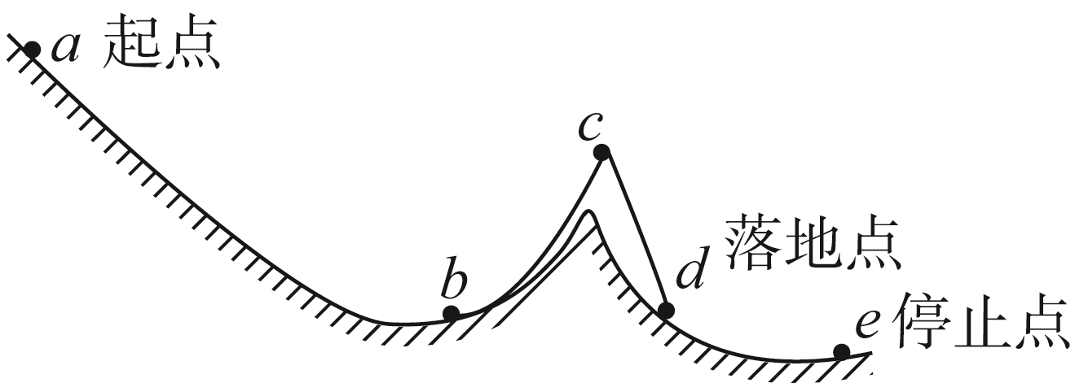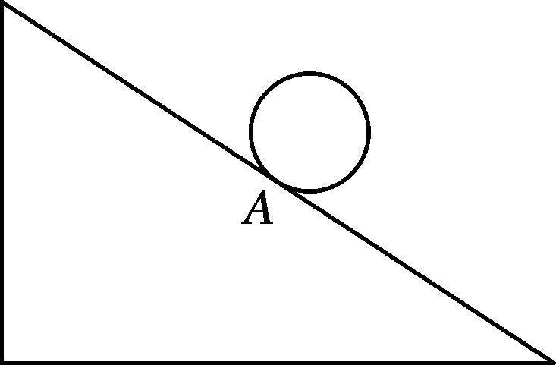
图1 图2
5．利用如图3所示的滑轮组，在20 s时间内将重为20 N的物体匀速提升了2 m，所用拉力F为12.5 N。下列判断正确的是( )
A．绳子自由端移动的速度为0.1 m/s B．该滑轮组的机械效率为80%
C．此段时间内，拉力做功为40 J D．拉力做功的功率为1.25 W
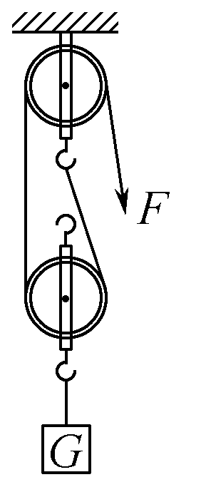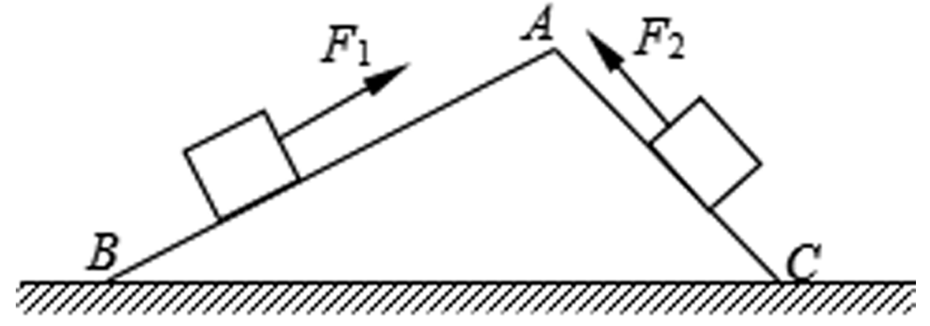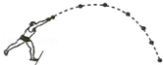
图3 图4 图5
6、如图4所示，光滑斜面AB＞AC，沿斜面AB和AC分别将同一重物从它们的底部拉到顶部，所需拉力分别为F₁和F₂，所做的功分别为W₁和W₂。则( )
A．F₁＜F₂，W₁＝W₂ B．F₁＜F₂，W₁＜W₂ C．F₁＞F₂，W₁＞W₂ D．F₁＞F₂，W₁＝W₂
7．如图5是一同学正在体育课中进行实心球投掷训练，投出的实心球在上升过程中（ ）
 | A． | 动能不变、重力势能增加 | B． | 重力势能不变、动能增加
 | C． | 动能转化为重力势能 | D． | 重力势能转化为动能
8．粗糙水平地面上有一个重为100N的物体，用20N的水平拉力使其在10s内匀速前进了10m，在此过程中（ ）
A．重力做功的功率为100W B．支持力做功的功率为100W
C．拉力做功的功率为200W D．拉力做功的功率为20W
9．一个质量为45kg的人，在l0s内连续5次跳上每级高度为0.2m的台阶，则此人在这段时间内的功率是（g取10N/kg）
A．450W B．45W C．4.5W D．4500W
10．下图6所示的几种情况中，人对物体做了功的是
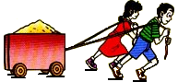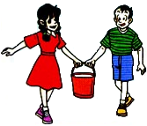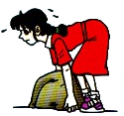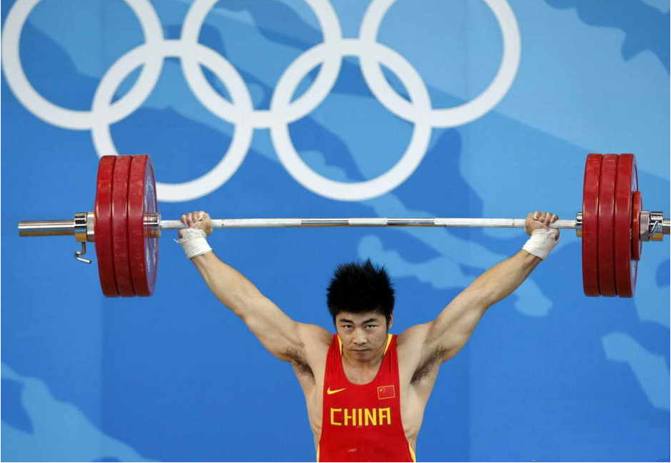
A．
静止的小车在拉力
的作用下向前运动
C．
提着小桶在水平
路上匀速前进
B．
搬而未起
D．
运动员将杠铃举
起后停留了3秒
11、用相同的滑轮和绳子分别组成如图7所示的甲、乙两个滑轮组，把相同的重物匀速提升相同的高度．若不计绳重及摩擦，下列说法正确的是（ ）
A．绳子受的拉力F₁和F₂大小相等，滑轮组的机械效率相同
B．绳子受的拉力F₁和F₂大小不相等，滑轮组的机械效率不同
C．绳子自由端移动的距离不相等，拉力对滑轮组所做的功相等
D．绳子自由端移动的距离不相等，拉力对滑轮组所做的功不相等
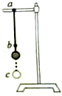
F₁
F₂
甲
乙
图7 图8
12、如图8所示，小明在做模拟“蹦极”的小实验时，将一根橡皮筋一端系一质量为m的小球，另一端固定在a点，b点是橡皮筋不系小球自然下垂时下端所在的位置，c点是小球从a点自由下落所能到达的最低点，在小球从a点到c点运动的过程中，不考虑空气阻力，以下说法正确的是（ ）
A． 小球到达b点时，受的合力为零
B． 小球到达c点时，受的合力为零
C． 小球的动能一直在增加，重力势能一直在减小
D． 在c点小球的动能为零，橡皮筋的弹性势能最大
二、填空题（每空1分，共２８分）
13、起重机在20 s内将重物匀速提到楼顶，起重机所做的总功是4×10⁴ J，额外功是1.6×10⁴ J，则起重机的总功率是__ __W，机械效率是_ __%。
14、．小明沿水平方向用力推静止在水平地面上的桌子，但没有推动，此时他对桌子的推力＿＿＿＿桌子所受到的阻力（填“大于”、“小于”或“等于”），此过程中小明＿＿＿＿（填“有”或“没有”）做功。
15．上海自主研发了一种用氢燃料代替汽油的汽车，在某次测试中，若汽车在水平路面上做匀速直线运动，受到的阻力为2400N，20min内匀速行驶36km，在这段时间内，汽车牵引力做的功是＿＿＿＿J，功率是＿＿＿＿W。
16．如图9所示，物体A在水平拉力F的作用下，沿水平面以0.4m/s的速度作匀速直线运动，弹簧测力计的示数为5N，不计滑轮、绳子、弹簧测力计的重力，忽略绳子与滑轮间的摩擦。若物体A匀速运动2s，拉力F做功为＿ ＿J,拉力F的功率为 W。
17．建筑工人用如图10所示的装置把重400N的物体匀速提升3m，所用的手拉力为300N。则该工人所做的有用功为＿＿＿＿J，该滑轮组的机械效率是＿＿＿＿。若用该装置提升500N的重物，此时滑轮组的机械效率将＿＿＿＿（填“变大”、“变小”或“不变”）
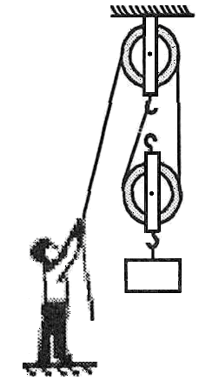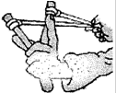
A
F
G
B
A
图9 图10 图11 图12
18、质监部门对玩具市场进行专项检查时发现，有些玩具仿真手枪发射出的硬塑料子弹能在1m内打穿三层牛皮纸，这说明硬塑子弹的 能较大，存在安全隐患。如图11是玩弹弓的情景。经验表明，橡皮筋拉得越长，同样的“子弹”射得越 (填“远”或“近”)，这说明橡皮筋的弹性势能与
有关。
三、作图题（每图３分，共3分）
19、如图12所示，某人站到A处用一根绳子和两个滑轮提起物体B，画出最省力的绕线。
四、探究题（20题9分，21题6分，共15分）
20．某实验小组在“测滑轮组机械效率”的实验中，第1、2、3次实验装置分别如图13中的甲、乙、丙所示，实验得到的数据如下表所示。
实验次数 | 钩码重  G／N | 钩码上升  高度h／m | 有用功  W_{有用}/J | 拉力  F／N | 绳端上升  距离s／m | 总功  W_{总}/J | 机械  效率η
1 | 2 | 0.1 | 0.2 | 0.9 | 0.3 | 0.27 | 74.1%
2 | 4 | 0.1 | 0.4 | 1.6 | 0.3 | 0.48
3 | 4 | 0.1 | 0.4 | 1.1 | 0.5 | 0.55 | 72.7%

（1）第2次实验中测得的机械效率是＿＿＿＿；( 2分 )
（2）比较第1、2两次实验数据，可得出：使用同一滑轮组提起的钩码越重，滑轮组的机械效率越＿＿＿＿（填“高”或“低”）；( 1分 )
（3）第3次实验中的动滑轮个数比第2次多，动滑轮自重增大，拉力使重物上升相同距离时，对动滑轮所做的额外功＿＿＿＿（填“增加”或“减少”），由此得出：滑轮组的机械效率与动滑轮组的自重大小＿＿＿＿（填“有关”或“无关”）；( 2分 )
（4）实验小组的同学猜想：滑轮组的机械效率还可能与钩码被提升的高度有关，请你选用上述器材设计一个实验来验证这一猜想是否正确，写出实验步骤。( 4分 )
21．在“探究斜面的机械效率”实验中，小明猜想斜面的机械效率可能跟斜面的粗糙程度有关，小聪猜想可能跟斜面的倾斜程度有关。如图14所示是他们设计的实验装置，下表是其中一位同学在其它条件一定时的实验数据。
（1）分析表中数据可得该实验是探究＿＿＿＿（选填“小明”或“小聪”）的猜想，结论是：在其它条件一定时，斜面＿＿＿＿，机械效率越高。

实验序号 | 斜面的倾  斜程度 | 物块的重力G/N | 斜面高度h/m | 沿斜面的  拉力F/N | 斜面长s/m | 机械效率
1 | 较缓 | 10 | 0.2 | 5.5 | 1 | 36.4%
2 | 较陡 | 10 | 0.4 | 7.0 | 1 | 57.1%
3 | 最陡 | 10 | 0.6 | 8.5 | 1 | 70.6%
（2）另一位同学为探究自己的猜想，设计了如下步骤。
①把一块长木板的一端垫高，构成一个斜面。
②用弹簧测力计沿斜面把一木块＿＿＿拉上去，进行相关测量，计算出斜面的机械效率。
③保持斜面的＿＿＿＿不变，改变斜面的＿＿＿＿，再进行相关测量，并计算出斜面的机械效率。
④比较两次＿＿＿＿的大小，即可验证猜想是否正确。
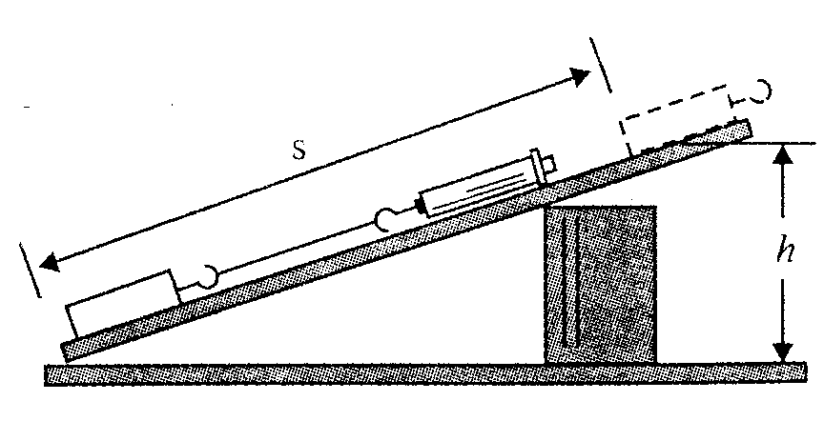
甲
乙
丙
图13 图14
五、综合应用（22题9分，23题9分，共18分，）
22、现有一重为3000N的包装箱，工人师傅想把它搬到1.2m高的车厢上，他们用木板在车厢与地面之间搭成一个长度约为4m的简易斜面，如图15所示，工人师傅站在地上用1200N的推力沿斜面把包装箱匀速推上车。求：（1）该斜面的机械效率是多少?（2）包装箱在斜面上运动时所受摩擦力多大?
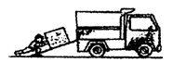
图15
23．如图16所示，工人用定滑轮匀速提升重为180 N的物体，所用的拉力为200 N，在5s内物体升高的高度为2 m．此过程中，求：（1）有用功； （2）总功的功率； （3）定滑轮的机械效率．
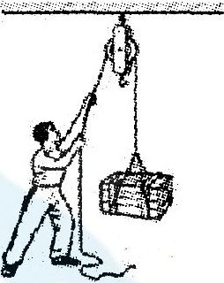
图16

粤沪版九年级物理上册第十一章 机械功和机械能 单元检测题答案
1、C2、 D 3、D 4、C 5、B 6、A 7、C 8、D 9、B 10、A 11、C 12、 D
13、2000 60 14、等于 没有 15、8.64×10⁷ 7.2×10⁴ 16、8 4
17、1200 66.7% 变大 18、动 远 弹性形变的程度；
19、答案：
B
A
20、答案：（1）83.3% （2）高 （3）增加 有关
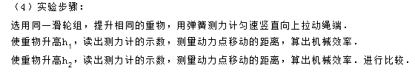
21、答案：（1）小聪 陡 （2）匀速 倾斜程度 粗糙程度 机械效率
22.解析：（1）将包装箱直接提升1.2m做的功为有用功，利用W_{有用}=Gh计算；沿斜面推上去推力做的功为总功，利用W_{总}=Fs计算，再利用效率公式求斜面的机械效率
W_{有用}=Gh=3000N×l.2m=3.6×10³J，W_{总}=Fs=1200N×4m=4.8×10³J，
（2）因为W_{总}=W_{有用}+W_{额外}，据此求出额外功，而利用斜面做的额外功就是克服摩擦做的功，利用W_{额}=fs求摩擦力大小。
∵W_{总}=W_{有用}+W_{额外}，∴W_{额外}=W_{总}﹣W_{有用}=4.8×10³J﹣3.6×10³J=1.2×10³J，∵W_{额外}=fs，
∴摩擦力大小：
23.解析：本题考查简单机械中的有用功、功率、机械效率的计算。
